**Отчёт о работе Центра «Точка роста» естественнонаучной направленности МОУ «ВСОШ» за 2023-2024 уч. год.**

В рамках национального проекта «Образование» в школе с сентября 2022 года открыл свою работу Центр «Точка роста» естественнонаучной направленности.

**Цель центра:** создание условий для внедрения на уровнях основного общего и среднего общего образования новых методов обучения и воспитания, образовательных технологий, обеспечивающих освоение обучающимися основных и дополнительных общеобразовательных программ естественно-научного профиля.

**Основные задачи центра:**

− обновить содержание основных общеобразовательных программ по предметным областям «Физика», «Биология», «Химия»;

− обеспечить преподавание по основным общеобразовательным программам по предметным областям «Физика», «Биология», «Химия» с использованием новейшего оборудования;

− создать условия для реализации разноуровневых общеобразовательных программ дополнительного образования естественно-научного профиля;

− создать целостную систему дополнительного образования в центре, основанную на единстве учебных и воспитательных требований, преемственности содержания основного и дополнительного образования, а также единстве методических подходов;

− формировать социальную культуру, опыт проектной деятельности, направленной не только на расширение познавательных интересов школьников, но и на стимулирование их активности, инициативности и исследовательской деятельности.

В центре функционируют два кабинета:

1. Кабинет физики/химии.

2. Кабинет биологии.

Кабинеты оснащены современным оборудованием.

**Анализ эффективности использования оборудования центра**

Новое оборудование центра позволяет обучающимся 5–11-х классов осваивать такие предметы, физика, биология, химия.

В целях эффективного усвоения учебного материала на уроках физики ,химии и биологии применяются:

− цифровые лаборатории

− МФУ.

− Ноутбуки.

− набор ОГЭ по химии.

В Центре «Точка роста» работают квалифицированные, подготовленные кадры, которые освоили и продолжают осваивать новые современные технологии. Все педагоги (2), работающие в Центре образования, прошли необходимую курсовую переподготовку.

Учащиеся школы посещают занятия согласно расписанию и плану внеурочных и дополнительных мероприятий, составленных администрацией школы на 2023-2024 уч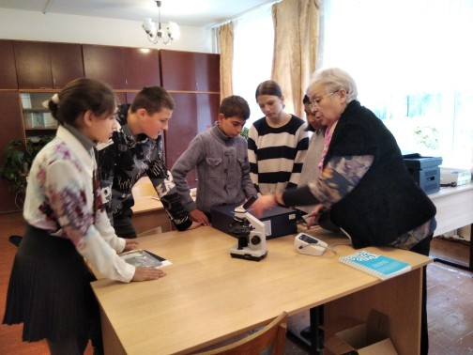ебный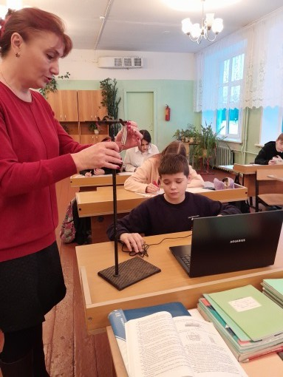 год.  
 Педагогами разработаны образовательные программы по учебным предметам «Физика», «Химия», «Биология», а также по внеурочной и дополнительной деятельности.

Новое оборудование центра «Точка роста» позволяет реализовывать не только общеобразовательные программы по предметам «Физика», «Химия», «Биология» с обновленным содержанием и материально-технической базой, но и программы дополнительного образования, проектную и внеурочную деятельность.

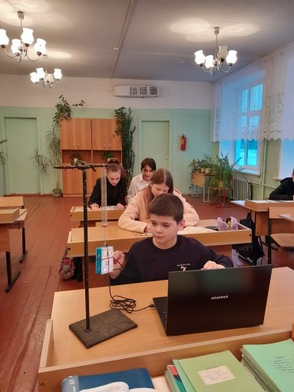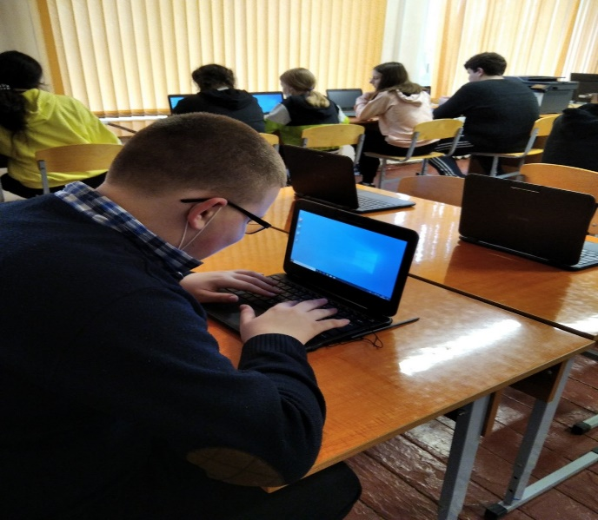

Обучаясь на базе центра «Точка роста», школьники приобретают навыки работы в команде, готовятся к участию в различных конкурсах и соревнованиях, работают с ноутбуками, которые служат повышению качества и доступности образования. В Центре дети учатся общаться, работать в группах, совершенствуют коммуникативные навыки, строят продуктивное сотрудничество со сверстниками и взрослыми.

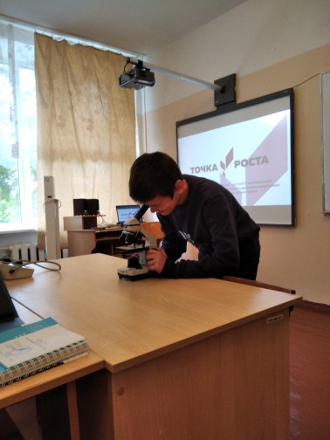

Используя современное оборудование, учащиеся формируют и развивают навыки функциональной грамотности.

В результате работы центра «Точка роста» школьники активнее участвуют в конкурсах, олимпиадах, учебно-исследовательских конференциях, творческих мероприятиях.

Современные цифровые микроскопы, «Цифровая лаборатория по биологии, химии и физике», оборудование для проведения опытов по химии, экспериментов и практических работ по физике и биологии, используется как на уроках, так и для подготовки сдачи ОГЭ и ЕГЭ. Цифровой микроскоп помогает и учителю, и учащимся сэкономить время при подготовке и проведению лабораторных и практических работ.

**В Центре «Точка роста» реализуются программы:**

**- по учебным предметам:**

Биологии 5-11 классы; Физике 7-11 классы; Химии 8-11 классы.

**- дополнительному образованию:**

«Основы медицинских знаний» 4-6 классы

**- внеурочной деятельности:**

«Юные экологи» 4 класс

**Кадровый состав Центра:**

- Руководитель

- Педагог по предмету «Химия» и «Биология»

- Педагог по предмету «Физика»

Педагоги Центра в течении 2023-2024гг. учебного года проходили различные курсы повышения квалификации, принимали участие в семинарах, вебинарах, конкурсах.

**Курсы:**

ФГАОУ ДПО «Академия реализации государственной политики и профессионального развития работников образования Министерство просвещения РФ», «Использование современного учебного оборудования в центрах образования естественно-научной и технологической направленностей «Точка роста»,

"Обучение химии, биологии на основании требований обновленных ФГОС ООО, ФГОС СОО",.

"Обучение физики на основании требований обновленных ФГОС ООО, ФГОС СОО",.

**Мероприятия, проведенные в центре образования естественнонаучной направленности Точка роста:**

**Участие в конкурсах, конференциях, олимпиадах**

**Муниципальный уровень**

|  |  |  |  |  |
| --- | --- | --- | --- | --- |
| № | Название | Результат | Класс | Уровень |
| 1 | Олимпиада биология | призер | 8 | муниципальный |
| 2 | Олимпиада физика | победитель | 7 | муниципальный |
| 3 | Викторина по физике | победитель | 7 | муниципальный |
| 4 | Конференция «Шаг в науку» | 1 место | 4 | Базовый округ |
| 5 | 1 место | 4 | Базовый округ |
| 6 | Конференция «Открытие» | участие | 9 | муниципальный |
| 7 | участие | 10 | муниципальный |
| 8 | Игра «Горизонт» | участие | 5-6 | муниципальный |
| 9 | Игра «Знатоки природы» | 2 место | 6 | муниципальный |
| 10 | Соревнование санитарных постов | «История Красного Креста»  1 место | 6-7 кл, | муниципальный |

**Участие в проектной деятельности:**

*Проекты по предмету биология*

Оценка по работе над проектом «5» (4 учащихся).

*Проекты по предмету химия*

Оценка по работе над проектом «5» (1 учащихся).

*Проекты по предмету физика*

Оценка по работе над проектом «5» (4 учащихся).

На занятиях по внеурочной деятельности и дополнительному образованию учащиеся приобретают практические умения и навыки работы на ноутбуке.

Каждое из направлений не только помогает развить определенные навыки, вырабатывает самостоятельность в принятии решений, но и учит самоконтролю, помогает лучше ориентироваться в современном информационном пространстве.

Занятия объединений стимулируют мотивацию учащихся к получению знаний, формированию творческой личности, привитию навыков коллективного труда, а также развития интереса к технике, конструированию, нацелены на развитие познавательных интересов, интеллектуальных и творческих способностей учащихся, тягу к исследовательской и проектной деятельности, у школьников развиваются организаторские, коммуникативные и лидерские способности.

На сайте школы создан раздел «Точка Роста», в котором находятся материалы о деятельности Центра <https://veski-school.ru/tochka-rosta/>

, с ними может ознакомиться каждый, так как работа Центра предполагает открытость и доступность.

**Рекомендации**

1. Педагогам предметов естественно-научного цикла на 2024/25 учебный год рассмотреть возможность использования инфраструктуры центра в рамках реализации общеобразовательных программ по своим предметам.

2. Педагогам центра обеспечить более широкий охват обучающихся 4–11-х классов для подготовки к олимпиадам, конкурсам и соревнованиям по физики, биологии, химии и для участия в них в 2024/25 учебном году.